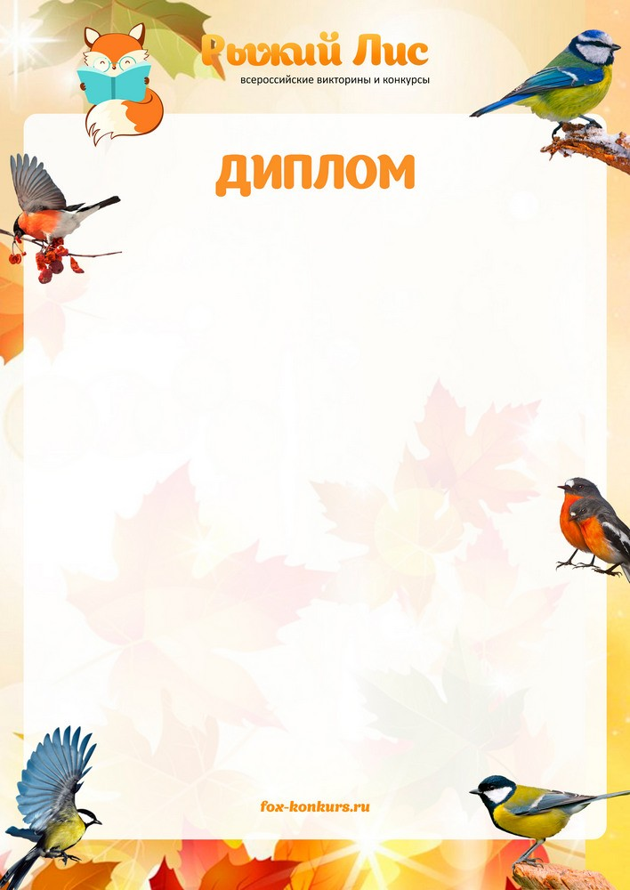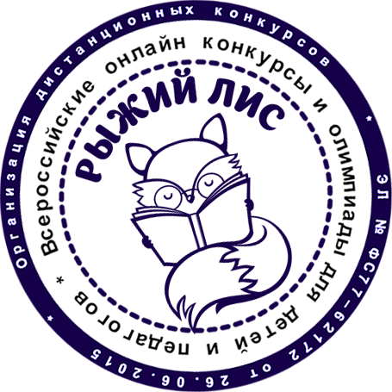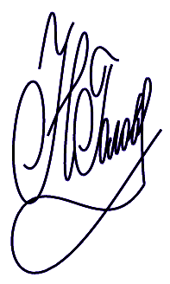

Награждается

МАРГА ВИДАНА
МКУК "Павловский КДЦ"
с. Павловка Чистоозерный район Новосибирская область

ЗА I МЕСТО

Во всероссийском конкурсе "Рыжий Лис" Номинация: Берёзка русская моя!

Название работы: "Березонька"

Председатель оргкомитета конкурса Головина Н.Н.

Дата поступления работы: 04.07.2023 Диплом № 51101

